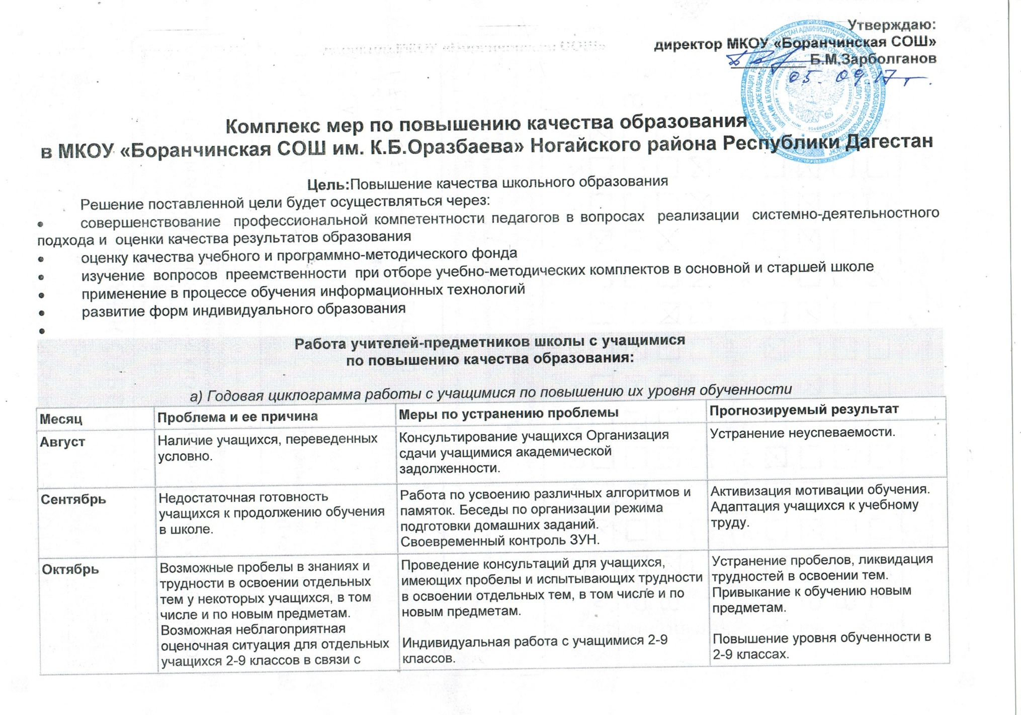

|  |  |  |  |
| --- | --- | --- | --- |
| **Октябрь** | Возможные пробелы в знаниях и трудности в освоении отдельных тем у некоторых учащихся, в том числе и по новым предметам.  Возможная неблагоприятная оценочная ситуация для отдельных учащихся 2-9 классов в связи с предстоящей аттестацией за I четверть | Проведение консультаций для учащихся, имеющих пробелы и испытывающих трудности в освоении отдельных тем, в том числе и по новым предметам.  Индивидуальная работа с учащимися 2-9 классов. | Устранение пробелов, ликвидация трудностей в освоении тем. Привыкание к обучению новым предметам.  Повышение уровня обученности в 2-9 классах. |
| **Ноябрь** | Наличие неуспевающих и слабоуспевающих учащихся по итогам I четверти. | Формирование групп взаимной помощи из учащихся. Работа по консультированию пробелов и трудностей. Поощрение хороших учащихся за помощь отстающим. | Повышение мотивации учения у слабоуспевающих. |
| **Декабрь** | Возможная неблагоприятная оценочная ситуация для отдельных учащихся 2-9, 10-11 классов в связи с предстоящей аттестацией за I полугодие. | Индивидуальная работа с учащимися 2-9, 10-11 классов. Оптимальное использование часов школьного компонента. | Ликвидация пробелов. Формирование духа взаимопомощи и поддержки в коллективе учащихся.Повышение уровня обученности в 10-11, 2-9 классах. |
| **Январь** | Недостаточное внимание к учащимся, успешно справляющимся с учебой. | Деятельность научного общества школьников. Проведение олимпиад, интеллектуальных марафонов. | Возрастание престижа знаний в детском коллективе. |
| **Февраль** | Наличие большого числа учащихся, испытывающих утомление от учебных нагрузок. | Подвижные перемены. Анализ объема домашних заданий. Проведение оздоровительных мероприятий в рамках программы «Здоровье». | Возможное облегчение учебного труда для быстро утомляющихся учащихся. |
| **Март** | Возможная неблагоприятная оценочная ситуация отдельных учащихся в связи с предстоящей аттестацией за III четверть. | Влияние групп детей с неблагоприятной оценочной ситуацией. Постановка задачи «исправления» текущих оценок. Консультирование, дополнительный опрос, индивидуальные задания. | Создание максимальной ситуации успеха в аттестации. Снижение количества неуспевающих учащихся и учащихся, успевающих с одной «3». |
| **Апрель** | Недостаточно прочное освоение учебного материала, пройденного за год. | Организация текущего повторения материала, пройденного за год. | Восстановление в памяти учащихся тем, пройденных за год. Более прочное закрепление материала. |
| **Май** | Проблема успешного проведения годовой и итоговой аттестации. | Знакомство учащихся с нормами и правилами аттестации, продолжение повторения, тренировочные и контрольные работы. | Четко организовывается успешная годовая аттестация. |
| **Июнь** | Проблема итоговой аттестации, проблема занятий с детьми, условно переведёнными. | Консультирование учащихся, в том числе и по практическому содержанию экзаменов. Организация индивидуальных занятий с условно переведёнными. | Успешно сданные выпускные экзамены в форме ОГЭ и ЕГЭ. |

*б) Возрастная циклограмма работы с учащимися по повышению их уровня обученности*

|  |  |  |  |
| --- | --- | --- | --- |
| **Параллель** | **Проблема и ее причина** | **Меры по устранению проблемы** | **Прогнозируемый результат** |
| **1-е классы** | Недостаточнаяадаптированность учащихся к обучению в школе. | Занятия «Введение в школьную жизнь». Тренинги, игры, система поощрительных мер, усвоение школьных правил. | Быстрое привыкание первоклассников к школе, повышение учебной мотивации. |
| **2-е классы** | Наличие трудностей у отдельных учащихся. | Индивидуальные занятия, усиленный контроль за деятельностью ученика. | Своевременное устранение трудностей в учебе. |
| **3-е классы** | Наличие трудностей у отдельных учащихся. | Индивидуальные занятия, усиленный контроль за деятельностью ученика. | Своевременное устранение трудностей в учебе. |
| **4-е классы** | Проблема перехода в среднюю школу. Проблема успешного выпуска. | Знакомство с режимом работы в средней школе и с будущими учителями. Индивидуальная работа с детьми по ликвидации пробелов и улучшению успеваемости. | Более безболезненное привыкание к учебе в будущем году. Хороший результат по итоговой аттестации на первой ступени. |
| **5-е классы** | Проблема преемственности при переходе из 1-й во 2-ю ступень обучения. | Повышенное внимание к учащимся. Сбор информации об испытываемых трудностях. Строгое соблюдение режима организации контрольных работ. Создание ситуации успеха в учебе. | Быстрое и безболезненное привыкание пятиклассников к учебе. |
| **6-е классы** | Трудности, вызванные изучением новых предметов. Снижение учебной мотивации. | Организация щадящего режима в начале изучения школьных предметов. Разработка комплекса мер, развивающих учебную мотивацию: творческие задания, система поощрения и др. | Быстрое и безболезненное привыкание к новым предметам. Повышение учебной мотивации учащихся. |
| **7-е классы** | Трудности, вызванные изучением новых предметов. Снижение учебной мотивации. | Организация щадящего режима в начале изучения новых предметов. Разработка комплексных мер, развивающих учебную мотивацию: творческие задания, система поощрения и др. | Быстрое и безболезненное привыкание к новым предметам. Повышение учебной мотивации учащихся. |
| **8-е классы** | Накопление пробелов знаний у отдельных учащихся. Снижение престижа активной познавательной деятельности. | Организация системы индивидуальных консультаций со слабоуспевающими. | Увеличение числа хороших учащихся либо сохранение их числа постоянным. |
| **9-е классы** | Проблема успешной итоговой аттестации. | Организация планомерной подготовки к экзаменам: уроков повторения, практических занятий, консультаций. | Четкая и успешная сдача экзаменов. |
| **10-е классы** | Проблема привыкания учащихся к условиям обучения в 3-й ступени. | Разумное планирование объема домашних заданий. Беседы по организации режима учебной работы дома. Сбор информации о трудностях в учебе. Консультирование учащихся. | Быстрое и безболезненное привыкание 10-классников к обучению на третьей ступени. |
| **11-е классы** | Проблема подготовки к итоговой аттестации. Проблема успешной аттестации. | Своевременная информация о порядке аттестации. Занятия по повторению учебного материала. Консультирование, практические занятия. | Успешное завершение учащимися обучения в школе. |

*в) Работа учителей школы с родителями по повышению качества образования учащихся*

|  |  |  |  |
| --- | --- | --- | --- |
| **Месяц** | **Проблема и ее причина** | **Меры по устранению проблемы** | **Ожидаемый результат** |
| **Август** | Наличие учеников, условно переведённых. | Индивидуальная работа: беседа с родителями по поводу подготовки к сдаче академической задолженности. | Благоприятный результат осенних испытаний. |
| **Сентябрь** | Недостаточнаяадаптированность учащихся к началу занятий. | Проведение родительских собраний, знакомство с новыми учителями. | Четкость в организации режима занятий, привыкание учащихся к учебному году. |
| **Октябрь** | Появление у учащихся нежелательных оценок, свидетельствующих об отрицательной динамике в знаниях учащихся; неудовлетворённость успеваемость успеваемостью у учащихся и их родителей. | Индивидуальные встречи с родителями, посещение семей, проведение бесед по контролю знаний и помощи в выполнении домашних заданий. | Определенная мера «исправления» неудовлетворительных и нежелательных оценок. |
| **Ноябрь** | Необходимость знакомства родителей с морально-психологическим климатом класса и состоянием воспитательной работы. | Родительское собрание по этим проблемам. | Улучшение морально-психологического климата класса, активизация деятельности родителей по проведению воспитательных мероприятий. |
| **Декабрь** | Недостаточная информация о накопляемости и качестве оценок. Необходимость знакомства родителей с накопляемостью оценок у учащихся 2-9 классов. Необходимость знакомства родителей с итогами полугодия у учащихся 10-11 классов. | Оперативная связь с родителями посредством контроля за дневниками, индивидуальная работа с родителями, дистанционная работа с родителями. | Более пристальное внимание родителей к успеваемости детей. Знакомство родителей с общей картиной успеваемости, повышение родительской мотивации к контролю за успеваемостью. |
| **Январь** | Наличие отдельных учащихся, имеющих отставание в учебе и резервы в повышении успеваемости. | Индивидуальные беседы учителя с родителями и детьми о способах повышения успеваемости. | Работа указанных учащихся совместно с родителями под контролем учителя. |
| **Февраль** | Недостаточная информация о накопляемости и качестве оценок. | Проведение родительского собрания «О мерах по улучшению итогов III четверти» | Исправление учениками неудовлетворительных и нежелательных триместровых оценок. |
| **Март** | Недостаточное знание родителями специфики работы учителей. | Проведение «Дня открытых дверей» для родителей. | Более осмысленное представление родителей о деятельности учителей, проблемах учащихся. |
| **Апрель** | Наличие неуспевающих. | Индивидуальные собеседования с родителями и учащимися, выработка программы помощи родителей под контролем учителя. | Повышение уровня знаний указанных учащихся, ликвидация пробелов. |
| **Май** | Проблема организации окончания учебного года и итоговой аттестации. | Проведение заседания родительских комитетов по поводу организационного окончания учебного года, родительские собрания. | Организация награждения и поощрения как можно большего числа учащихся за учебный год. |
| **Июнь** | Проблема организации летних занятий с отстающими. | Проведение индивидуальных бесед с родителями об организации летних занятий с детьми. | Положительная оценка при сдаче задолженности. |